How to start our program:

**STEP 1:**

Head to the project folder (F part 1 -> Hilo -> Bart – Text summarization)

**STEP 2:**

Type “cmd” in the path line

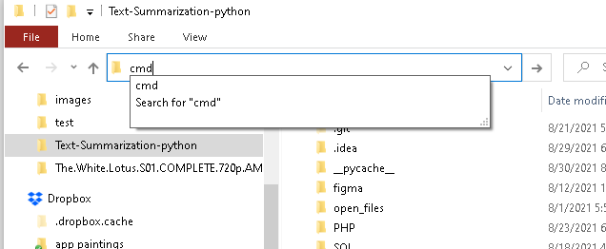

**Step 3:**

When you are inside the folder, Activate virtual enviorment by writing the following:

.\venv\Scripts\activate

**STEP 4:**

Activate website by typing:

python application.py

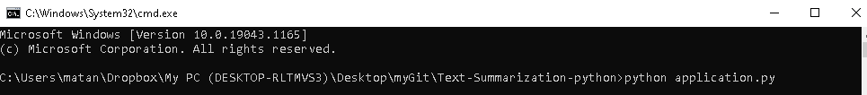

STEP 4:

Copy url link generated inside cmd

